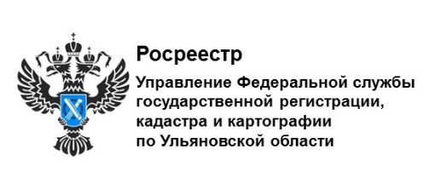

Пресс-релиз

Ответы на вопросы в рамках проекта
«Всероссийская неделя правовой помощи детям».

Управление Росреестра по Ульяновской области продолжает консультировать граждан в рамках проекта «Всероссийская неделя правовой помощи детям».

!! Вопрос дня
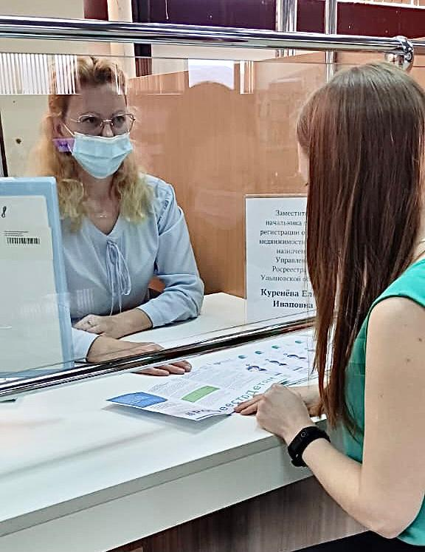
Какие документы необходимо предоставить при подаче заявления на регистрацию права собственности на объект недвижимости, приобретенного за счет средств материнского капитала после выплаты по кредиту?
Необходимо предоставить в МФЦ следующие документы:
- заявления об осуществлении государственной регистрации права общей долевой собственности,
- соглашение об определении долей в праве общей долевой собственности, заключенное в зависимости от режима общей долевой собственности, определенной супругами, в простой письменной или нотариальной форме.

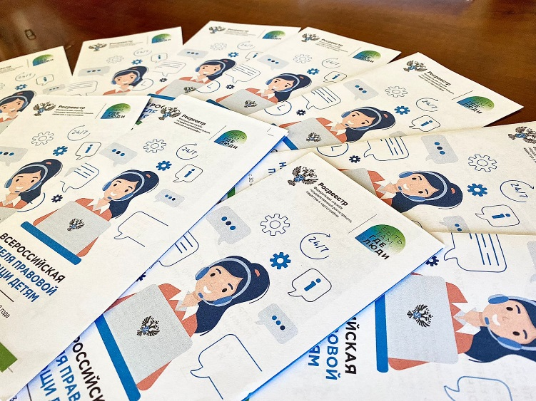
Каким образом может быть оформлено определение долей по соглашению?
Соглашение об определении долей может быть оформлено:
- с наделением каждого из супругов и детей долями в праве общей долевой собственности.
- с наделением долями в праве общей долевой собственности детей и супругов, доля в праве общей долевой собственности которых будет поступать в их совместную собственность.

Контакты для СМИ:
Гарипова Эльвира Рустамовна
Пресс-служба Управления Росреестра
по Ульяновской области
8 (8422) 44-93-34
8 (8422) 41-01-43 (факс)
73press_upr@mail.ru
https://rosreestr.gov.ru
432071, г. Ульяновск, ул. К. Маркса, 29

